Лабораторная работа №5

Laboratory work No. 5

Решение задач на комплексные числа

Solving problems involving complex numbers
Цель работы – изучение основных операций над комплексными числами, построение изображения комплексных чисел на плоскости, изучение логических переменных, операций отношения, логических операций, логического индексирования.
Objective — to study basic operations on complex numbers, represent complex numbers in the plane, and learn about Boolean variables, relational operations, logical operations, and Boolean indexing.
Продолжительность работы – 2 часа.
Duration — 2 hours.
Оборудование, приборы, инструментарий – работа выполняется в компьютерном классе с использованием пакета Anaconda.
Equipment and tools — the work is carried out in a computer classroom using the Anaconda distribution.
Для выполнения работы
Prerequisites and preparation
Математические знания: комплексные числа и множества на плоскости.
Mathematical knowledge: complex numbers and sets in the plane.
Уже изученные средства Python: массивы, индексация и графики из ЛР3–4.
Previously learned Python tools: arrays, indexing, and plots from Laboratory works 3–4.
Новые средства Python: комплексный тип, сопряжение, аргумент, срезы и логические маски.
New Python tools: the complex type, complex conjugation, argument, slices, and Boolean masks.
Начните новую тетрадь с импортов ниже. Примеры выполняйте сверху вниз; продолжение использует имена предыдущего блока. Упражнения оформляйте в отдельных ячейках, заново задавая их исходные данные.
Start a new notebook with the imports below. Run the examples from top to bottom; each continuation uses names from the preceding block. Put exercises in separate cells and define their input data again.
import numpy as np
import matplotlib.pyplot as plt
Краткие теоретические сведения и практические упражнения
Brief theory and practical exercises
1. Действия с комплексными числами
1. Operations on complex numbers
Комплексное число с числовыми литералами записывается как 3 + 4j. Для переменных a и b используйте complex(a, b) или a + b*1j; запись a + bj означала бы обращение к переменной bj.
A complex number written with numerical literals has the form 3 + 4j. For variables a and b, use complex(a, b) or a + b*1j; a + bj would refer to a variable named bj.
Пример 1.
Example 1.
a = complex(3.5,-2)
print(a)
b = 4+5j
print(b)
Сложение, вычитание, умножение и возведение в степень комплексных чисел осуществляется с помощью тех же встроенных функций и с использованием тех же символов, которые служат для аналогичных операций над действительными числами.
Addition, subtraction, multiplication, and exponentiation of complex numbers use the same built-in functions and symbols as the corresponding operations on real numbers.
Пример 2
Example 2
a=1j
print(a**2)
z=(3-1j)*(2+4j)
print(z)
b = z/2j
print(b)
Упражнение 1.
Exercise 1.
Вычислить:
Calculate:
1) ;
2) ;
3) , где ;
3) , where ;
4) .
В таблице 1 приведены функции, встроенные в библиотечном модуле numpy Python, с помощью которых можно находить для комплексных чисел действительную, мнимую части, модуль, аргумент, сопряженное число.
Table 1 lists functions from Python's NumPy library module for finding the real part, imaginary part, modulus, argument, and complex conjugate of a complex number.
Таблица 1. Операции с комплексными числами
Table 1. Operations on complex numbers
Реализующая функция  Implementing function | Описание  Description
np.conj (z) | Поэлементное комплексное сопряжение числа или массива. Транспонирование не выполняется. Сопряжённое транспонирование двумерного массива задаётся отдельно: z.conj().T.  Elementwise complex conjugation of a number or array. No transpose is performed. The conjugate transpose of a two-dimensional array is specified separately: z.conj().T.
np.real (z) | Для комплексного числа находит действительную часть .  For a complex number , finds its real part .  Для массива комплексных чисел находит массив действительных частей элементов  For an array of complex numbers, finds the array of real parts of its elements .
np.imag (z) | Для комплексного числа находит мнимую часть .  For a complex number , finds its imaginary part .  Для массива z комплексных чисел находит массив мнимых частей элементов .  For an array z of complex numbers, finds the array of imaginary parts of its elements .
np.abs(z) | Для комплексного числа находит его модуль.  For a complex number , finds its modulus.  Для массива z комплексных чисел возвращает массив модулей элементов z  For an array z of complex numbers, returns the array of moduli of the elements of z.
np.angle(z) | Аргумент числа или поэлементные аргументы массива в радианах. Для ненулевого числа в математических условиях принимаем Arg(w) ∈ (−π, π]. Аргумент нуля не определён.  The argument of a number, or the elementwise arguments of an array, in radians. For a nonzero number, the mathematical conditions use Arg(w) ∈ (−π, π]. The argument of zero is undefined.
На отрицательной действительной полуоси np.angle может вернуть −π из-за знакового нуля. Для принятого главного аргумента заменяйте только значение, точно равное −np.pi, на np.pi: phi = np.where(phi == -np.pi, np.pi, phi). Широкий допуск здесь не нужен. Число 0 исключается из условий с Arg, даже если np.angle(0) возвращает число.
On the negative real axis, np.angle may return −π because of signed zero. To obtain the chosen principal argument, replace only values exactly equal to −np.pi with np.pi: phi = np.where(phi == -np.pi, np.pi, phi). A broad tolerance is unnecessary here. Exclude 0 from conditions involving Arg, even if np.angle(0) returns a number.
Пример 3
Example 3
import numpy as np
z = 3-7j
print(np.conj(z))
print(np.real(z))
print(np.imag(z))
print(np.abs(z))
y = np.array([3+4j, 8-6j])
print(np.abs(y))
z=np.array([1, 1j, -1, -1j])
print(np.abs(z))
print(np.angle(z))
Упражнение 2. Найти действительную и мнимую части комплексного числа, его модуль, аргумент, найти сопряженное ему число:
Exercise 2. Find the real and imaginary parts, modulus, argument, and complex conjugate of the complex number:
1) ; 2) .
2. Изображение чисел на комплексной плоскости
2. Representing numbers in the complex plane
Комплексное число можно изображать на комплексной плоскости точкой или радиус-вектором этой точки.
A complex number can be represented in the complex plane by a point or by the position vector of that point.
Пример 4 В одной системе координат изобразить точками следующие комплексные числа: 2+3j, 2-3j, -2+3j, -2-3j.
Example 4. In one coordinate system, represent the following complex numbers as points: 2+3j, 2-3j, -2+3j, -2-3j.
import matplotlib.pyplot as plt
import numpy as np
x = np.array([2+3j, 2-3j, -2+3j, -2-3j])
plt.figure()
plt.scatter(np.real(x),np.imag(x), marker="*", color="green", s=30)
plt.axis('equal')
plt.axhline(y=0, color='k')
plt.axvline(x=0, color='k')
plt.grid(True)
plt.title('Complex numbers')
plt.xlabel('Re(z)')
plt.ylabel("Im(z)")
plt.show()
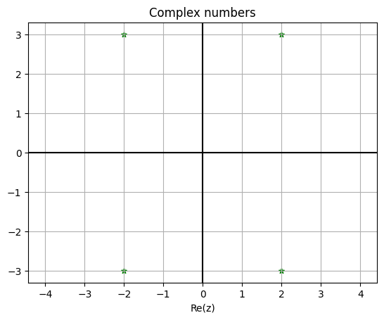
Изобразим в одной системе координат те же самые комплексные числа, но уже в виде радиус-векторов.
Represent the same complex numbers in one coordinate system, this time as position vectors.
import matplotlib.pyplot as plt
import numpy as np
x = np.array([2+3j, 2-3j, -2+3j, -2-3j])
orig = np.zeros(4)
plt.figure()
q = plt.quiver(orig,orig, np.real(x), np.imag(x),
angles='xy', scale_units='xy', scale=1, color="green")
plt.axis([-4,4,-4,4])
plt.axhline(y=0, color='k')
plt.axvline(x=0, color='k')
plt.grid(True)
plt.title('Complex numbers')
plt.xlabel('Re(z)')
plt.ylabel('Im(z)')
plt.gca().set_aspect("equal", adjustable="box")
plt.show()
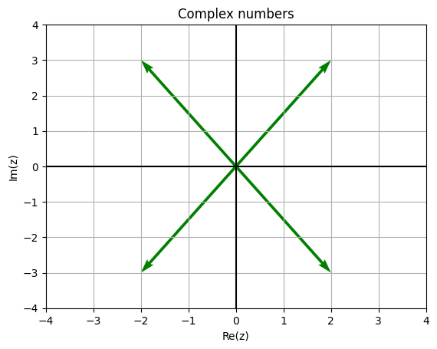
Упражнение 3. В одной системе координат изобразить векторами разного цвета числа , , , . Нанести координатную сетку, отобразить оси линиями черного цвета, подписать их. Масштаб по осям сделать одинаковым. Подписать графическое окно. Прокомментировать геометрический смысл суммы и разности комплексных чисел.
Exercise 3. In one coordinate system, represent , , , and as vectors of different colors. Add a coordinate grid, display the axes as black lines, and label them. Use the same scale on both axes. Give the graphics window a title. Explain the geometric meaning of the sum and difference of complex numbers.
Для n-го корня ненулевого числа используются n значений k = 0, …, n−1. Модуль каждого корня равен |z|^(1/n), аргументы отличаются на 2π/n:
The nth roots of a nonzero number use n values k = 0, …, n−1. Each root has modulus |z|^(1/n), and their arguments differ by 2π/n:
$z_{k}=|z|^{1/n}(cos\frac{Argz+2πk}{n}+isin\frac{Argz+2πk}{n})$
Пример 5. Найти и изобразить точками на комплексной плоскости корни . Добавить к рисунку окружность, на которой лежат все корни
Example 5. Find the roots and represent them as points in the complex plane. Add the circle on which all the roots lie.
import matplotlib.pyplot as plt
import numpy as np
z = 1 +1j
r = np.abs(z)
phi=np.angle(z)
k = np.arange(6)
zroot = r**(1/6)*( np.cos((phi+2.0*np.pi*k)/6) +
1j*np.sin((phi+2.0*np.pi*k)/6))
print(zroot)
plt.title(r'$\sqrt[6]{1+j}$ complex roots')
plt.plot(np.real(zroot), np.imag(zroot), '*g')
plt.axhline(y=0, color='k')
plt.axvline(x=0, color='k')
plt.axis('equal')
t = np.linspace(0,2*np.pi,100)
plt.plot(r**(1/6)*np.cos(t),r**(1/6)*np.sin(t),':')
# Add the circle on which all the roots lie
plt.xlabel("Re(z)")
plt.ylabel("Im(z)")
plt.show()
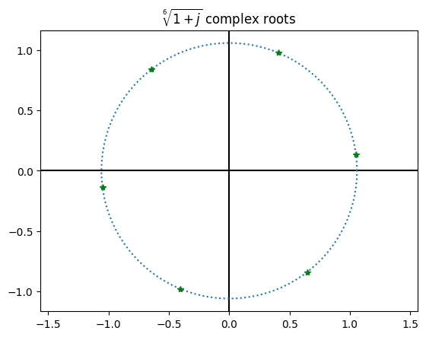
Пример 6. Построить на комплексной плоскости множество точек, заданных условием .
Example 6. Plot the set of points in the complex plane defined by .
import matplotlib.pyplot as plt
import numpy as np
r=4
t = np.linspace(0,2*np.pi,100)
z = r*(np.cos(t)+1j*np.sin(t))
plt.plot(np.real(z),np.imag(z),'r')
plt.grid(True)
plt.axis('equal')
plt.axhline(y=0, color='k')
plt.axvline(x=0, color='k')
plt.title('|z|='+str(r))
plt.xlabel('Re(z)')
plt.ylabel('Im(z)')
plt.show()
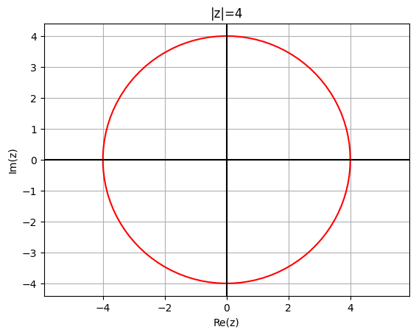
Упражнение 4. Найти и изобразить точками на комплексной плоскости все корни $\sqrt[8]{2\sqrt{3}-2i}$. Изобразить пунктиром окружность, на которой эти точки лежат. Построить штрих-пунктиром правильный многоугольник с вершинами в этих точках. Нанести сетку, отобразить оси линиями черного цвета, подписать их. Масштаб по осям сделать одинаковым. Подписать графическое окно.
Exercise 4. Find all the roots $\sqrt[8]{2\sqrt{3}-2i}$ and represent them as points in the complex plane. Draw a dotted circle through these points. Draw a regular polygon with these points as vertices using a dash-dot line. Add a grid, display the axes as black lines, and label them. Use the same scale on both axes. Give the graphics window a title.
Чтобы замкнуть многоугольник, добавьте первую вершину в конец массива только для линии: closed = np.append(zroot, zroot[0]). Затем постройте np.real(closed) и np.imag(closed). Исходный список различных корней не меняйте.
To close the polygon, append the first vertex to the end of the array only for drawing the line: closed = np.append(zroot, zroot[0]). Then plot np.real(closed) and np.imag(closed). Do not modify the original list of distinct roots.
3. Логические переменные, операции отношения.
3. Boolean variables and relational operations
Логические переменные могут принимать одно из двух значений: True - истина и False - ложь.
Boolean variables can take one of two values: True or False.
Логический массив можно создать несколькими способами:
A Boolean array can be created in several ways:
1) можно воспользоваться логическими константами True и False;
1) use the Boolean constants True and False;
2) можно объявить 0 или 1 логическими константами задав их тип как bool.
2) declare 0 or 1 as Boolean constants by setting their type to bool.
Пример 7.
Example 7.
import numpy as np
x =np.array([True, True, False])
print(x)
y =np.array([1,1,0], dtype=bool)
print(y)
3) Значения логического класса также можно получить как результат операций отношения (сравнения), список которых приведен в таблице 2.
3) Boolean values can also be obtained as the result of relational (comparison) operations, listed in Table 2.
Сравнения NumPy выполняются поэлементно. В этой работе сравниваем массивы одинаковой формы или массив со скаляром, например A > 0. Совместимые разные формы также могут расширяться по правилу broadcasting; полная теория этого правила здесь не требуется.
NumPy comparisons are performed elementwise. In this laboratory work, compare arrays of the same shape, or an array with a scalar, such as A > 0. Compatible different shapes may also be expanded according to broadcasting rules; a full discussion of these rules is not required here.
Таблица 2. Операции отношения
Table 2. Relational operations
Символ операции  Operation symbol | Реализующая функция  Implementing function | Описание  Description
== | np.equal(x,y) | Проверка скаляров на равенство.  Tests scalars for equality.  Поэлементная проверка массивов одинаковой размерности на равенство  Tests arrays of the same dimensions for equality elementwise.
!= | np.not_equal(x,y) | Поэлементная проверка массивов одинаковой размерности на неравенство  Tests arrays of the same dimensions for inequality elementwise.
< | np.less(x,y) | Поэлементная проверка массивов одинаковой размерности на «меньше»  Performs an elementwise “less than” test on arrays of the same dimensions.
> | np.greater(x,y) | Поэлементная проверка массивов одинаковой размерности на «больше»  Performs an elementwise “greater than” test on arrays of the same dimensions.
<= | np.less_equal(x,y) | Поэлементная поверка массивов одинаковой размерности на «меньше или равно»  Performs an elementwise “less than or equal to” test on arrays of the same dimensions.
>= | np.greater_equal(x,y) | Поэлементная проверка массивов одинаковой размерности на «больше или равно»  Performs an elementwise “greater than or equal to” test on arrays of the same dimensions.
np.array_equal(x, y) возвращает True при одинаковой форме и точном равенстве всех элементов, иначе False.
np.array_equal(x, y) returns True if the shapes are the same and all elements are exactly equal; otherwise, it returns False.
Пример 8.
Example 8.
Срез z[:2] выбирает первые два элемента; правая граница 2 не включается. Например, np.array([2, 4, 3])[:2] даёт [2, 4]. У двумерного массива shape = (число строк, число столбцов), индексы записываются A[i, j].
The slice z[:2] selects the first two elements; the upper bound 2 is excluded. For example, np.array([2, 4, 3])[:2] gives [2, 4]. For a two-dimensional array, shape = (number of rows, number of columns), and indices are written as A[i, j].
import numpy as np
A = np.array([1, 2, 3])
B = np.array([-1,2, 4])
print(A!=B)
print(A<B)
x = np.array([[2,3,4],[-1,-1,-1]])
y = np.array([[-2,3,5],[2,3,-7]])
print(x)
print(y)
print(x>=y) # Compare arrays elementwise
h = np.array([[2, 3, -4],[0, -2, 3]])
print(h)
print(h<0) # Check which elements are negative
x=np.array([1,2])
y=np.array([2,4])
z=np.array([2,4,3])
print(np.array_equal(x,y))
print(np.array_equal(y,z))
print(np.array_equal(y,z[:2]))
Для приближённых чисел np.isclose(x, y, rtol=..., atol=...) проверяет |x−y| ≤ atol + rtol·|y| поэлементно. Относительный допуск rtol учитывает масштаб y, абсолютный atol — малые значения. При сравнении с нулём решающим является atol. np.allclose сводит все такие проверки к одному True/False. Выбирайте допуск по точности данных; точное равенство целых чисел менять не требуется.
For approximate numbers, np.isclose(x, y, rtol=..., atol=...) checks |x−y| ≤ atol + rtol·|y| elementwise. The relative tolerance rtol accounts for the scale of y, and the absolute tolerance atol handles small values. When comparing with zero, atol is decisive. np.allclose combines all such checks into one True/False result. Choose tolerances according to the accuracy of the data; exact equality checks on integers need not be changed.
4. Логические операции
4. Logical operations
Над переменными логического класса можно совершать логические операции, приведенные в таблице 3.
Boolean variables support the logical operations listed in Table 3.
Смысл  Meaning | Отдельные логические значения  Individual Boolean values | Массивы dtype=bool  Arrays with dtype=bool
И  AND | and | &
ИЛИ  OR | or | |
НЕ  NOT | not | ~
Исключающее ИЛИ  Exclusive OR | != для bool  != for bool | ^
В масках обязательны скобки: (A > 0) & (A < 2). and/or/not выбирают по истинности целых объектов и не подходят для поэлементного объединения массивов. У целочисленных массивов & и ~ имеют побитовый смысл; здесь они применяются к bool.
Parentheses are required in masks: (A > 0) & (A < 2). and/or/not act on the truth values of whole objects and are unsuitable for combining arrays elementwise. For integer arrays, & and ~ are bitwise operations; here they are applied to bool.
Пример 9.
Example 9.
import numpy as np
x = np.array([0,0,1,1], dtype=bool)
y = np.array([0,1,0,1], dtype=bool)
t = np.array([1<2, 5>3])
print('x = '+str(x))
print('y = '+str(y))
print('x and y = '+str(x&y))
print('x or y = '+str(x|y))
print('x xor y = '+str(x^y))
print('not x = '+str(~x))
Пример 10.
Example 10.
import numpy as np
z1 = 28-4j
z2 = 20+10j
print('z1='+str(z1))
print('z2='+str(z2))
print('Both of |z_{1}|<29 and |z_{2}|<29 --> '+
str((np.abs(z1)<29) & (np.abs(z2)<29)) )
# Check whether both numbers have modulus less than 29.
print('Any of |z_{1}|>32 or |z_{2}|>32 --> '+
str((np.abs(z1)>32) | (np.abs(z2)>32)) )
# Check whether at least one number has modulus greater than 32.
5. Логическое индексирование
5. Boolean indexing
Логическая маска — массив True/False той же формы, что и выбираемые данные. True отмечает выбранные элементы. Выражение A[mask] получает их в новом массиве; A[mask] = value изменяет выбранные элементы A. Например, mask = (A >= 2) & (A <= 3).
A Boolean mask is an array of True/False values with the same shape as the data to select. True marks the selected elements. A[mask] retrieves them in a new array; A[mask] = value modifies the selected elements of A. For example, mask = (A >= 2) & (A <= 3).
Пример 11.
Example 11.
import numpy as np
A = np.array([1,2,3,4])
print('A '+str(A))
print('A>=2 '+str(A[A>=2]))
# Select the elements of A that are >= 2
L = np.array([0,1,1,0], dtype=bool)
B = A[L]
# Read the elements using Boolean indices L
A[L] = -5
# Write new values to these positions in array A
print('B=A[L] '+str(B))
print('A[L]=-5 '+str(A))
Пример 12. На комплексной плоскости построить множество точек, координаты которых удовлетворяют условию .
Example 12. Plot the set of points in the complex plane whose coordinates satisfy .
rng.rand(n, m) создаёт массив случайных чисел формы (n, m) из полуинтервала [0, 1). В примере берётся 10 000 точек внутри окна −3 ≤ Re(z) ≤ 3, −3 ≤ Im(z) ≤ 3. Точечный рисунок лишь приближённо изображает множество в этом окне и не задаёт точную границу.
rng.rand(n, m) creates an array of random numbers with shape (n, m) in the half-open interval [0, 1). The example uses 10,000 points within −3 ≤ Re(z) ≤ 3, −3 ≤ Im(z) ≤ 3. The scatter plot only approximates the set within this window and does not define its exact boundary.
import numpy as np
import numpy.random as rng
import matplotlib.pyplot as plt
x = 3 - 6*rng.rand(10000) # 10,000 x values in the closed interval [-3, 3]
y = 3 - 6*rng.rand(10000) # 10,000 y values in the closed interval [-3, 3]
z = x+ 1j*y
L = (np.abs(z+1j)>=1.5) # Boolean index for selecting values
plt.plot(x[L],y[L],'.')
plt.axis('equal')
plt.grid(True)
plt.axhline(y=0, color='k')
plt.axvline(x=0, color='k')
plt.title(r'$| z+i | \geq 1.5 $')
plt.xlabel('Re(z)')
plt.ylabel('Im(z)')
plt.xlim(-3, 3)
plt.ylim(-3, 3)
plt.show()
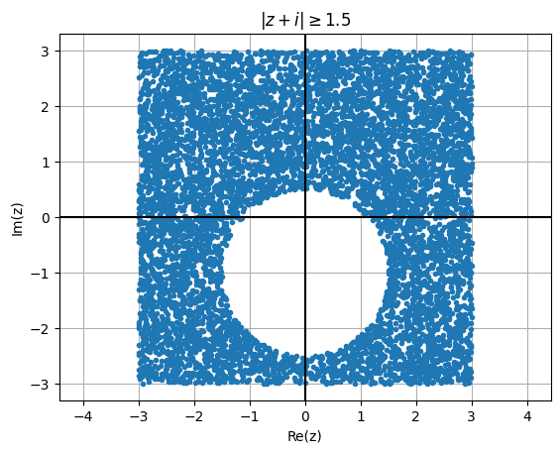
Упражнение 5. Для найденных значений корней из упражнения 4 выяснить, используя операции отношения:
Exercise 5. For the roots found in Exercise 4, use relational operations to determine:
1) какие из найденных корней изображаются на комплексной плоскости точками, лежащими в левой полуплоскости;
1) which roots are represented by points in the left half-plane;
2) какие из найденных корней имеют главный аргумент, больший .
2) which roots have a principal argument greater than .
Дополнительные задания для самостоятельной работы
Additional tasks for independent work
Упражнение 6. Написать программу, строящую на комплексной плоскости множество точек, заданных условием . Используя написанную программу, построить на комплексной плоскости множество точек, заданных условием:
Exercise 6. Write a program that plots the set of points in the complex plane defined by . Use the program to plot the sets of points defined by:
1) ; 2) .
Рисунки сделать либо в одной системе координат, либо в одном графическом окне, разделенном на две подобласти.
Create the plots either in one coordinate system or in one graphics window divided into two plotting areas.
Для луча используйте z = r*(np.cos(phi) + 1j*np.sin(phi)) при r > 0. Выберите конечное r_max, например 5, и запишите его; начало луча не включается как точка с определённым аргументом.
For a ray, use z = r*(np.cos(phi) + 1j*np.sin(phi)) with r > 0. Choose a finite r_max, for example 5, and record it; the ray's initial point is excluded because its argument is undefined.
Упражнение 7. Постройте перечисленные ниже множества на комплексной плоскости. Каждый именованный блок задаёт отдельное множество. Условия внутри одной системы должны выполняться одновременно. Разные множества не нужно пересекать между собой или вычитать одно из другого: изобразите каждое своим цветом и подпишите в легенде. Пункты 1 и 2 разместите в двух подобластях одного графического окна. При наложении областей сохраните видимость границ.
Exercise 7. Plot the sets listed below in the complex plane. Each named block defines a separate set. The conditions within each system must hold simultaneously. Do not intersect different sets with one another or subtract one from another: display each in its own color and label it in the legend. Place Parts 1 and 2 in two plotting areas within one graphics window. Keep boundaries visible where regions overlap.
Пункт 1. Окно построения: −2.5 ≤ Re(z) ≤ 2.5, −2.5 ≤ Im(z) ≤ 2.5. Для A1 и A2 дополнительно z ≠ 0. Принимаем Arg(w) ∈ (−π, π] для w ≠ 0.
Part 1. Plotting window: −2.5 ≤ Re(z) ≤ 2.5, −2.5 ≤ Im(z) ≤ 2.5. For A1 and A2, additionally require z ≠ 0. Use Arg(w) ∈ (−π, π] for w ≠ 0.
- A1: $\left\{\begin{aligned}Arg\left(z\right)≥\frac{π}{6} \\ \left|z\right|≤2\end{aligned}\right.$
A2: $$\left\{\begin{aligned}-Arg\left(z\right)≥\frac{π}{6} \\ \left|z\right|≤2\end{aligned}\right.$$
A3: $$\left|z-0.2-i\right|≤0.2$$
Пункт 2. Окно построения: −3 ≤ Re(z) ≤ 7, −1 ≤ Im(z) ≤ 9. Для B1 дополнительно z ≠ 6i; в остальных множествах исключайте точки только по их собственным условиям.
Part 2. Plotting window: −3 ≤ Re(z) ≤ 7, −1 ≤ Im(z) ≤ 9. For B1, additionally require z ≠ 6i; for the other sets, exclude points only according to their own conditions.
- B1: $\frac{π}{3}≤ Arg\left(6i-z\right)≤ \frac{2π}{3}$
B2: $$\left\{\begin{aligned}\left|Re\left(z\right)\right|≤1.7 \\ 0≤Im\left(z\right)≤3\end{aligned}\right.$$
B3: $$\left\{\begin{aligned}-1.2≤Re\left(z\right)≤-0.6 \\ 0≤Im\left(z\right)≤2\end{aligned}\right.$$
B4: $$\left\{\begin{aligned}0.7≤Re\left(z\right)≤1.3 \\ 1.3≤Im\left(z\right)≤1.9\end{aligned}\right.$$
B5: $$\left|z-3-7i\right|≤0.8$$
B6: $$\left\{\begin{aligned}\left|z-5-6i\right|≤0.5 \\ \left|z-5.5-5.9i\right|≥0.6\end{aligned}\right.$$
Для каждой системы создайте собственную булеву маску, соединяя условия через & со скобками. Разные маски стройте отдельными вызовами. Параметр alpha задаёт прозрачность изображения (например, alpha=0.3), а не операцию над множествами. Включённые границы показывайте явно. Для неограниченных множеств окно показывает только часть множества.
For each system, create a separate Boolean mask, combining conditions with & and parentheses. Plot different masks with separate calls. The alpha parameter specifies image transparency (for example, alpha=0.3), rather than a set operation. Show included boundaries explicitly. For unbounded sets, the window shows only part of the set.
Результат сдачи
Submission requirements
Сдайте тетрадь .ipynb с исходными данными, расчётами, проверками, подписанными рисунками при их наличии и краткими выводами. Перед сдачей перезапустите ядро и выполните рабочие ячейки сверху вниз. Допускаются альтернативные корректные решения. Подробные комментарии к каждой строке не требуются.
Submit an .ipynb notebook containing input data, calculations, checks, labeled figures where applicable, and brief conclusions. Before submission, restart the kernel and run the working cells from top to bottom. Alternative correct solutions are allowed. Detailed comments on every line are not required.

